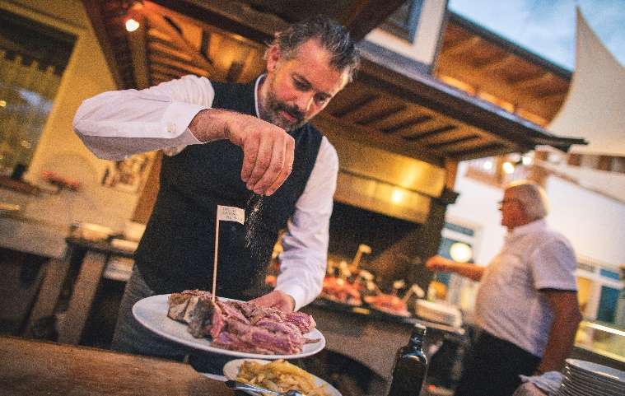
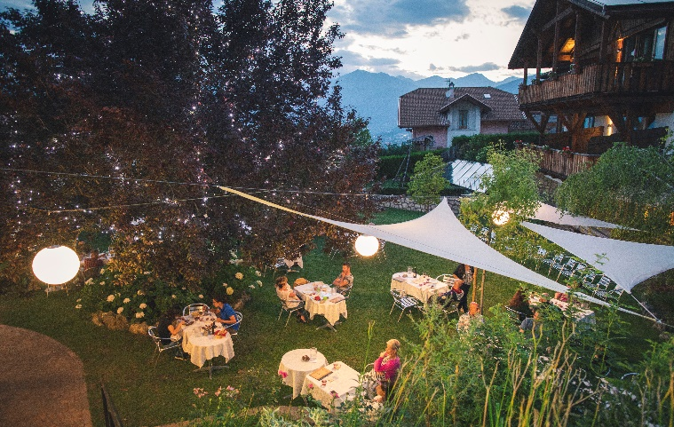
Barbecue Fest im Trentino: 13 Restaurants und 10 Metzgereien
© Federico Modica Val di Non - Coredo - Tavon - Pineta Hotel
Trento, 15. Juni 2020. Vom 3. Juni bis zum 21. Oktober 2020 finden die Grillfeste im Trentino statt. Hier liegt die Chance, die Geheimnisse eines der besten Sommer-Barbecues aufzudecken. Im Trentino beginnt das ganze mit der Auswahl des richtigen Fleische: Rindfleisch mit einem guten Fettanteil eignet sich bestens für die hohen Temperaturen auf der Glut und bleibt zart und schmackhaft und Schweinerippen dürfen auf dem Grill ebenso wenig fehlen wie herzhafte Würstchen. Die frische Luganega-Wurst ist für viele Reisende ein Highlight auf den Grillfesten im Trentino. Wenn man das Fleisch während dem Garen mit einem Rosmarinzweig bestreicht, der vorab in nativem, gewürztem Olivenöl getränkten wurde, erhält das Fleisch einen wunderbaren, aromatischen Geschmack.

Fans von gutem Grillfleisch werden bei der erstklassigen Qualität und Technik der erfahrenen Grillmeister aus dem Trentino glücklich: Von Juni bis Oktober laden 13 Restaurants des Trentino, in Zusammenarbeit mit 10 ausgesuchten Metzgereien, zum Trentino Barbecue ein: viele Sommer-Grillfeste mit wahren Grill-Künstlern und der besten Auswahl an Fleisch aus dem Trentino. Die teilnehmenden Restaurants sind über das ganze Trentino verteilt. Die Auswahl reicht von der romantischen Atmosphäre des Restaurants L’Ora am Ufer des Gardasees über herrlich gelegene Alm – und Schutzhütten wie die Malga Civertaghe oder den Maso Col, im Herzen der Dolomiten. Sie können sich in die erfahrenen Hände des Küchenchefs Bruno Sicher im Restaurant Alla Pineta begeben oder sich auf der einladenden Terrasse von La Contea entspannen. Ein schönes Lokal für einen Familienausflug ist der Maso Mittereck, wo die Kinder im Kiefernwald spielen können. Und das sind nur einige der Lokale, die bei Trentino Barbecue beteiligt sind. Eine Übersicht der teilnehmenden Restaurants gibt es hier: https://bit.ly/3fbX8LC

Passendes Bildmaterial zu der Meldung gibt es unter: https://bit.ly/3eR6soh

Über Trentino:
Das Trentino im Norden Italiens gliedert sich in vierzehn touristische Gebiete und erstreckt sich von den Dolomiten, die seit 2009 als UNESCO-Weltnaturerbe zählen, bis hin zum Nordzipfel des Gardasees mit der Stadt Riva del Garda. Neben den historischen Städten Trento und Rovereto besticht Trentino vor allem mit seiner vielseitigen Natur – rund 30 Prozent der Gesamtfläche bestehen aus Naturschutzgebieten. Mediterrane Temperaturen am Wasser und alpines Klima in den Bergen: Die abwechslungsreichen Wetterbedingungen machen Trentino zu einem idealen Reiseziel für Natur-, Kultur- sowie Sportliebhaber. Weitere Informationen unter www.visittrentino.info.

Weitere Presseinformationen:
Weitere Pressemitteilungen gibt es auf: www.visittrentino.info/de/presse/pressemitteilungen

Bei Interesse an einer individuellen Reise zu einem der legendären Grill- und Barbecue Feste im Trentino können Sie gerne auf uns zukommen.

